Un MAPA alternativo de BOLSAS alrededor del mundo
M Teresa Corzo Santamaría, Pablo García Estévez y Salvador Roji Ferrari
Los mercados financieros y las bolsas en concreto se parecen y se distinguen entre sí. Sus características y las de las empresas negociadas en ellos diferencian a los mercados y a su vez los convierten en canales de contagio de los eventos financieros. Sabemos que ni todos los mercados son igual de influyentes ni todos son igual de vulnerables en el panorama internacional. Presentamos aquí un mapa realizado utilizando inteligencia artificial, para posicionar 49 bolsas de valores, alrededor del mundo, durante el periodo 2000-2012, teniendo en cuenta 6 características de estas bolsas.
Usamos redes neuronales auto-organizativas (Self-Organizing Neural Networks, SOMs) para compilar la información de variables bursátiles que nos sirven para aproximarnos al nivel de actividad e internacionalidad de las bolsas, y transformar esa información en un mapa de dos dimensiones, visual e intuitivo.
Las bolsas estudiadas pertenecen a los cinco continentes y se detallan en la tabla a continuación:

Amman SE | Hong Kong Exchanges | NASDAQ OMX Nordic Copenhagen
Athens Exchange | Indonesia SE | National Stock Exchange India
Australian SE | Irish SE | New Zealand Exchange
Bermuda SE | Japan Exchange Group - Osaka | NYSE Euronext (US)
BM&FBOVESPA | Japan Exchange Group - Tokyo | Oslo Börs
BME Spanish Exchanges | Johannesburg SE | Philippine SE
Borsa Istanbul | Korea Exchange | Santiago SE
Borsa Italiana | Lima SE | Shanghai SE
BSE India | Ljubljana SE | Shenzhen SE
Budapest SE | London SE | Taiwan SE Corp.
Buenos Aires SE | Luxembourg SE | Tehran SE
Bursa Malaysia | Malta SE | Tel Aviv SE
Colombia SE | Mauritius SE | The Stock Exchange of Thailand
Colombo SE | Mexican Exchange | TMX Group
Cyprus SE | MICEX | Warsaw SE
Deutsche Börse | NASDAQ OMX | Wiener Börse
Egyptian Exchange

Como se puede observar, de acuerdo a la clasificación de mercados de MSCI se incluyen tanto mercados desarrollados, como emergentes y frontera, lo que nos permite comparar una gran diversidad de bolsas. Los datos usados han sido proporcionados por la federación mundial de bolsas (http://www.world-exchanges.org/) e incluyen datos de la capitalización de las bolsas, el volumen de negociación electrónica tanto doméstico como extranjero, el número de compañías listadas domesticas y extranjeras, y la capitalización de las nuevas empresas listadas.
La metodología SOM empleada nos permite identificar patrones de similaridad entre las variables que caracterizan a las bolsas, de tal forma que las bolsas que nos aparecen más cerca son más similares entre sí, y las que aparecen más alejadas son más diferentes.
El resultado es una figura con tres zonas, representadas por diferentes colores. Cada zona esta compuestas por unas celdillas y en cada celdilla están los mercados más parecidos entre sí.
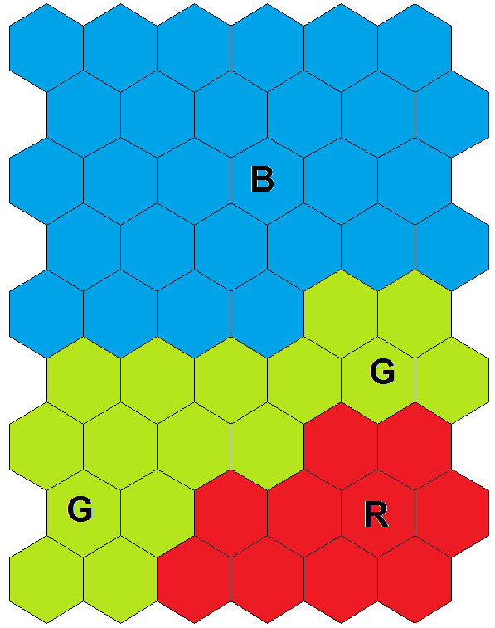

A su vez, en las celdas de la zona azul (B) se encuentran las bolsas con las mayores similitudes de acuerdo a las seis variables estudiadas, y en la zona Roja ( R) se encuentran los mercados más diferentes entre sí y más diferentes del resto. Podríamos decir que los mercados de la zona roja tienen una mayor “personalidad” o idiosincrasia lo que les hace ser diversos del resto. Entre ambas zonas se encuentra la zona verde con bolsas a medio camino entre las anteriores.
En el mapa con el posicionamiento de cada bolsa en su celda correspondiente se puede ver que en una misma celda hay varias bolsas, esto es por la similaridad de sus características. También se puede ver que hay diferentes años acompañando a los nombres de las bolsas. Los 13 años estudiados 2000-2012 se han dividido en 3 periodos de tiempo, con la finalidad de observar cómo evolucionan las bolsas, antes y después de la crisis: 2000-2003, 2004-2007 y 2008-2012.
La zona azul presenta una gran cantidad de mercados, de todas las zonas geográficas del planeta. Encontramos aquí algunas bolsas pequeñas y medianas como, por ejemplo, bolsas de países emergentes de Europa, de países desarrollados de Europa y de mercados americanos y asiáticos. Los dos únicos mercados africanos que entran en la muestra, El Cairo y Johannesburgo, también están en la zona azul del mapa.

Mapa de bolsas y evolución durante el periodo 2000 a 2012.
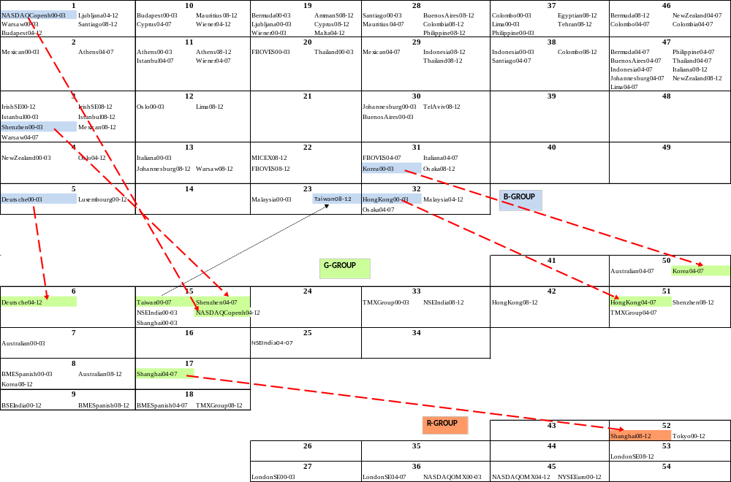

El grupo rojo presenta pocas bolsas; el hecho de que estos mercados estén más alejados del resto es una señal de su diferenciación, la bolsa de Londres, Nasdaq OMX, NYSE-Euronext y Tokio están en este grupo. Durante los 13 años de estudio considerados, solo la bolsa de Shanghai ha evolucionado uniéndose al grupo rojo.
El grupo intermedio (G) presenta un mayor grado de parecido que los mercados de la zona roja, pero menos similaridades que los mercados de la zona azul. Por ejemplo, podemos observar que las bolsas de España, India y Australia están en esta zona. También vemos que durante los últimos 10 años algunos mercados se han unido a este grupo, como el alemán, el Nasdaq Copenhague o los mercados asiáticos Shenzhen, Corea y Hong-Kong. Las bolsas asiáticas son las que han mostrado un mayor grado de dinamismo en este periodo.
Para realizar esta clasificación, entre las seis variables analizadas, las variables que han demostrado ser claves son la capitalización de mercado y el volumen negociado. También hay una gran diferencia entre las bolsas de la zona roja y los otros dos grupos en cuanto la internacionalización: volumen de negociación de empresas extranjeras y número de empresas extranjeras listadas. Esta característica establece un canal de contagio hacia y desde las diferentes bolsas.
Estadísticos descriptivos para los grupos azul (B), verde (G), y roja (R)
Grupo B | Capitalización Doméstica (DMC) | Negociación electrónica doméstica (ETD) | Negociación electrónica extrajera (ETF) | Empresas listadas domésticas (LD) | Empresas listadas extranjeras (LF) | Capitalización nuevas empresas listadas (MCNL)
Media | 195.724 | 127.437 | 6.920 | 275 | 19 | 5.142
Desviación típica | 276.319 | 261.673 | 20.648 | 238 | 46 | 7.907
5% Percentil | 4.248 | 208 | 0 | 23 | 0 | 33
95% Percentil | 801.593 | 752.278 | 48.113 | 876 | 50 | 25.399
Mínimo | 1.505 | 49 | 0 | 14 | 0 | 0
Máximo | 1.411.759 | 1.384.426 | 124.235 | 994 | 253 | 37.174
Grupo G
Media | 974.494 | 941.564 | 15.210 | 1.900 | 28 | 49.201
Desviación típica | 491.420 | 588.698 | 26.571 | 1.451 | 34 | 81.908
5% Percentil | 285.501 | 202.661 | 0 | 634 | 0 | 3.867
95% Percentil | 1.716.895 | 1.884.085 | 62.203 | 4.943 | 89 | 116.753
Mínimo | 252.893 | 73.327 | 0 | 582 | 0 | 2.233
Máximo | 2.287.042 | 2.601.515 | 115.223 | 5.764 | 121 | 454.409
Grupo R
Media | 5.177.132 | 7.306.168 | 549.721 | 2.258 | 308 | 117.384
Desviación típica | 4.040.461 | 5.558.680 | 634.074 | 596 | 207 | 45.572
5% Percentil | 2.087.888 | 1.621.538 | 248 | 1.415 | 8 | 49.851
95% Percentil | 12.947.696 | 17.608.669 | 1.711.716 | 3.108 | 548 | 181.766
Mínimo | 1.868.153 | 1.146.641 | 0 | 903 | 0 | 42.791
Máximo | 14.272.543 | 18.431.736 | 1.827.475 | 3.535 | 629 | 195.069
Los datos de DMC. ETD. ETF. y MCNL están en millones de dólares.

Se puede constatar que la crisis financiera que ha afectado al periodo 2008-2012 ha tenido un impacto mayor en los grupos R y G, con bolsas más grandes, que en el grupo B. En paralelo, durante estos años, los mercados emergentes y de menor capitalización (grupo B) han crecido a mayores tasas que los demás.
Con esta clasificación, visual e intuitiva obtenemos un mapa de bolsas en función de similaridades, no de conectividad, que nos permite monitorizar la evolución relativa de los mercados, sus diferencias y a través de las variables que nos miden su internacionalización, su probabilidad de impacto en y desde otros mercados.

